**LeftJoin 테이블 외부결합**

1. **Select * from 상품3;**
2. **Select * from 재고수;**
3. **Select * from 상품3 inner join 재고수 On 상품3.상품코드=재고수.상품코드;**
4. **Select * from 상품3 left join 재고수 On 상품3.상품코드=재고수.상품코드;**
5. **Select * from 재고수 left join 상품3 On 상품3.상품코드=재고수.상품코드;**

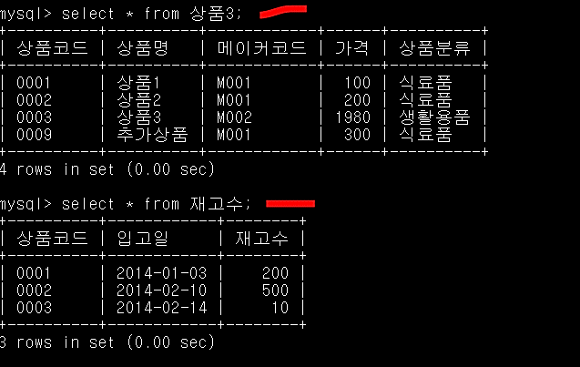

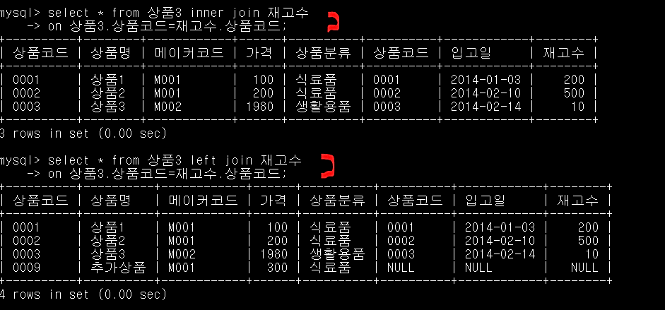

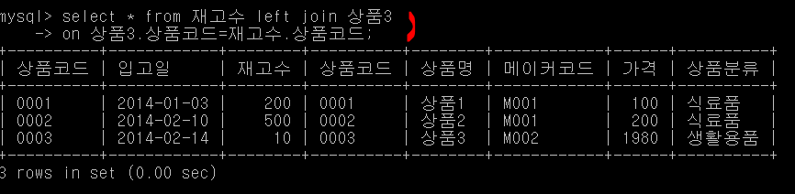

**결합의 기준(왼쪽)에만 존재하는 테이블도 표시한다.**